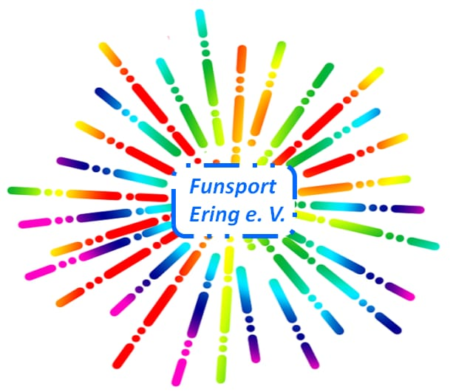

M Vollgas in den
September 2022

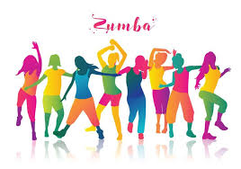

Alle, die Spaß am südamerikanischen Ryhtmen und tänzerischen Bewegungsabläufe haben, sind hier genau richtig. Tanz zu großartiger Musik und verbrenne ganz nebenbei eine Menge Kalorien, ohne es zu merken. Lerne, wie du mit deinem Körper kreativ umgehen und deine Muskeln auf völlig neue Weise bewegen kannst, während du gleichzeitig deine Koordination und deinen Rhythmus verbesserst.
Für Jugendliche, für jeden Mann und jede Frau geeignet!
Eine Stunde lang Power und Spaß unter der Leitung mit Sara Scharr
Wo: in der Eringer Turnhalle, am Steighügel 2

Beginn ab Freitag, den 23.09.2022
von 18:00 bis 19.00 Uhr für Jugendliche und Erwachsene

Kursgebühr: 5 € / Kursstunde Mitglieder
7 € / Kursstunde Nichtmitglieder

Anmeldung  0162/ 35 19 146 oder 08573 / 9698525
 funsport.ering@gmail.com Infos unter  www.funsport-ering.de

